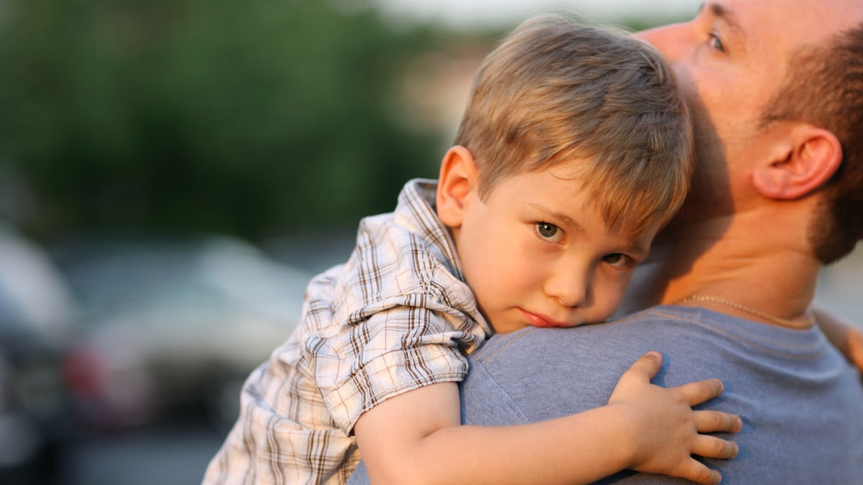

**РОЛЬ ОТЦА В ВОСПИТАНИИ СЫНА**

Роль отца в воспитании сына будет ясна и понятна, если действовать следующим советам и рекомендациям о том, какие качества должен воспитать отец в сыне, как должен выстраивать с ним отношения.

 1) Сын подражает отцу. Мальчик не становится мужчиной только потому, что он родился с мужским телом. Он начинает чувствовать себя мужчиной и вести себя, как мужчина, благодаря способности брать пример с отца и других старших мальчиков, к которым чувствует дружеское расположение. Ребёнок не может брать пример с человека, который ему не нравится. Поэтому если отец всегда нетерпелив и раздражителен по отношению к ребенку, мальчик будет испытывать неловкость не только в его обществе, но и среди других мужчин и мальчиков. Такой мальчик потянется ближе к матери и воспримет ее манеры и интересы. Подумайте об этом, выстраивая отношения с маленьким сыном.

 2) Сын должен чувствовать поддержку и признание от отца. «Ты сможешь, я в тебя верю!» — такие слова отца способствуют воспитанию мужского характера мальчика и формируют у него позитивные жизненные принципы. Чувство самоуважения и самодостаточности очень важны для мальчика, будущего мужчины, стремящегося достичь высот в карьере, личной жизни, общении с другими людьми. Папа мальчика должен гордиться сыном, давать ему это почувствовать. Самое правильное — относиться к мальчику как к человеку с отличным потенциалом, хорошими задатками и способностями. Отец должен видеть в сыне будущего победителя.

3) Отцу необходимо развивать в сыне самостоятельность. Почаще спрашивайте у своего ребёнка: «А ты как думаешь? Что бы ты выбрал? Как бы ты поступил на моем месте?» Отец ни в коем случае не должен «давить» на сына — только направлять, давать советы, но не приказывать.

 4) Уважение к женщине, матери. Отцу важно воспитывать в мальчике уважительное отношение к женщине. Понятно, что любые слова здесь не имеют значения — личный пример отца решает все.

5) Развивайте в сыне мужественность, ориентируясь на собственный пример. Трудно сформировать у ребенка качества, которыми сами родители не обладают. Пусть отец подумает о том, чтобы быть сыну достойным примером. Это касается и других качеств отца как мужчины, мужа, человека.